DELAVNIC ŠT.1 UČIMO SE IGRATI ŠAH
Mentor: Danilo Polajžer
Delavnica je primerna za učence od 4. do 9. razreda
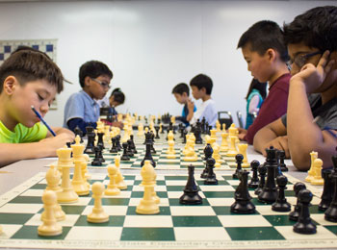
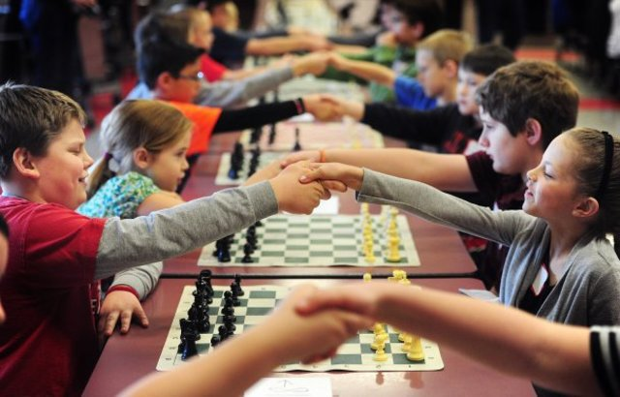

DELAVNICA ŠT 2 LOVILEC SANJ

Mentorica: Tina Emeršič
Učenci od 4. – 6. razreda (10 učencev).

Izdelali bomo lovilca sanj iz žice, volne, rondelic in papirja. Če želite še kaj dodati (npr. perje, perlice itd.) jih prinesite s seboj. Tudi če imate željo po kakšni posebni barvi volne, jo prinesite s seboj na srečanje.

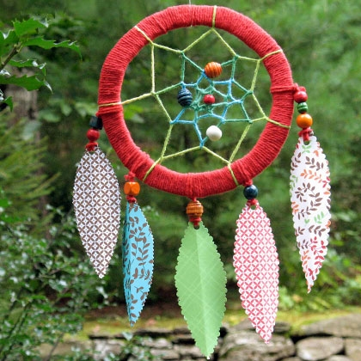

DELAVNICA ŠT.3 FILATELISTIČNA ŠOLA

Mentorica Karmen Jerenko, OŠ Hajdina
Število učencev: do 15, od 5. do 9. razreda
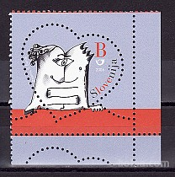
PRIPOROČLJIVA JE UDELEŽBA MENTORJEV FILATELISTIČNEGA KROŽKA ŠOL KJER KROŽEK ŽE DELUJE ALI UČITELJA, KI BI NA ŠOLI VODIL FILATELISTIČNI KROŽEK, DA BI DELO LAHKO NADALJEVALI.

CILJI DELAVNICE
-učenci se naučijo osnov filatelije
-učijo se sestavljanja filatelistične zgodbe,
-razvijajo pozitivne stike in medsebojne odnose

Materiali in pripomočki, ki se bodo uporabljali:
-znamke, pisemske ovojnice, razglednice,
-albumi za zbiranje znamk, DZ za filatelijo
- povečevalno steklo, pincete,
-lepilo, škarje, šeleshamer
-posode za vodo za odlepljanje znamk,
-papirnate brisačke…

Šola naj pripravi material: risalni list, voščenke

Potrebščine, ki jih morajo prinesti učenci Če bo med udeleženci že kdo, ki je filatelist, naj prinese album, priporočljivo je lepilo in peresnica.

Potek dela:
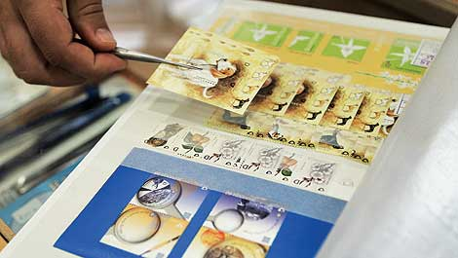
Uvodna predstavitev in teoretične osnove filatelije
Praktično delo - odlepljanje znamk in sušenje
Urejanje albuma za posamezno šolo
Izdelava in izbira predloga za prvo znamko, ki bo povezovala vse udeležene šole
KVIZ - kaj smo se naučili
PREDSTAVITEV ZA OSTALE UDELEŽENCE

DELAVNICA ŠT. 4
Debatnica o odnosih, nenasilni komunikaciji in reševanju konfliktov

Mentorica: Mateja Pavletič
Delavnica je namenjena učenkam in učencem 7. do 9. razreda.

Delavnica je namenjena učenkam in učencem 7. do 9. razreda.
- Preko izkustvenih iger in vaj bomo spoznali osnovne pojme o tem kaj je nasilje, se seznanili o oblikah nasilja ter raziskovali konflikte in kako jih konstruktivno reševati.
- Pogovarjali se bomo tudi o pomenu spoštljive (nenasilne) komunikacije.
- Material: listi, pisala, plakat – material bo priskrbela mentorica.
Delavnica ŠT. 5

NASLOV: Found Poetry
Izvajalka: Tatjana Lukovnjak
Število udeležencev: 10, razred 7-9

Foundpoezija je kreiranje, ustvarjanje s pazljivo selekcijo in organizacijo besed ter fraz iz različnih že obstoječih besedil (reklamnih napisov, grafitov, receptov, horoskopa, znanstvenih besedil, slovarjev, lastnih zapisov, e-pošte ...
„Found poetry“ se ustvarja, piše z uporabo besedišča iz nepoetičnih kontekstov, ki se uporabi v pesniškem besedilu.
Found poetry je:
- iskanje pravih besed
- iskanje dobrih odlomkov, pravega jezika
- sestavljanje besed na različne načine ter ugotavljanje tistega, kar dobimo ob tem
- to lahko vodi v presenetljive iskrive pesmi

Found poetry je eden od načinov, kako šokirati lastno domišljijo, s tem pa kasneje tudi bralčevo. Ni pravil, kako izbirati besedilo, dokler seveda neposredno ne kopiramo.
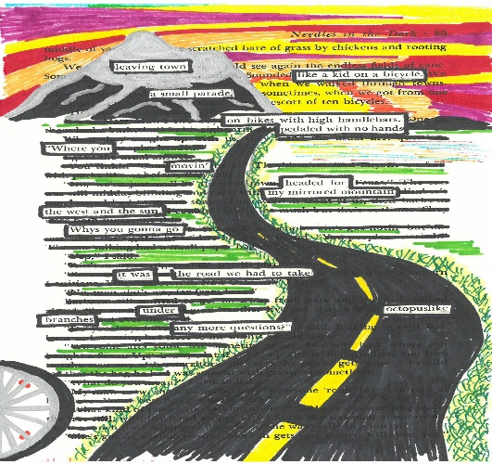

Kaj bomo v delavnici počeli?
- se bomo najprej pogovarjali o poeziji,
- prebrali kakšno pesem,
- nato pa se sami preizkusili v pisanju.
- Najprej bomo sestavili seznam besed, fraz in citatov iz določenega teksta (priporočeno je identificirati, določiti približno 15 do 20 besed oziroma fraz),
- nato bomo določili teme in sporočila, izbrali dodatne besede in sestavili pesem.
Delavnica bo potekala v angleščini. Potrebujete pisala, dobro voljo in veliko idej.
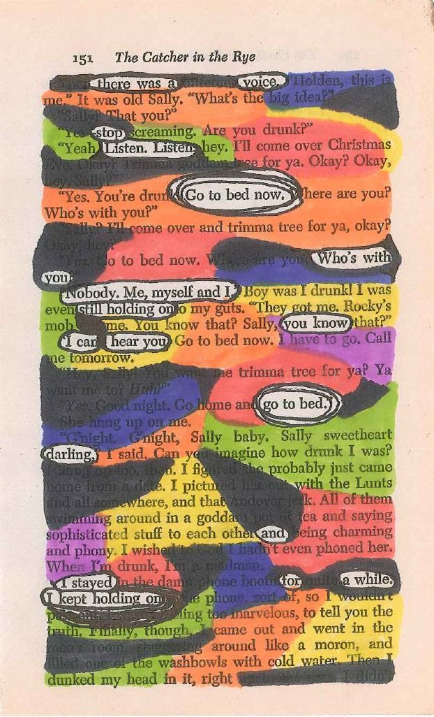
DELAVNICI ŠT. 6 IN 7
USTVARJALNI DELAVNICI ŠT. 6 in 7
(6.-9.r.)

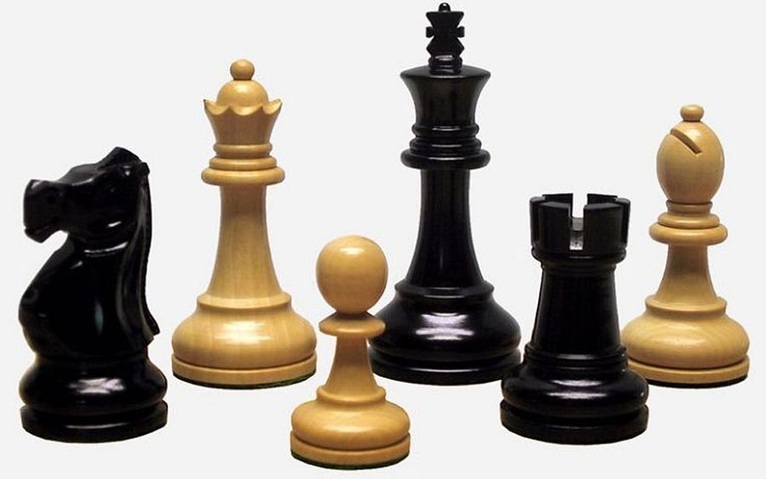
OBLIKOVANJE ALU-ŠAHOVSKIH FIGUR
Oblikovanje šahovskih figur večjih mer (1m) iz alu-žice, alu-rondel in alu-rondelic, alu-folije, …
TEHNIČNI DEL – delavnica 1
Mentor: Aleš Sakelšek
Št. učencev: 12
LIKOVNI DEL – delavnica 2
Mentorici: Aleksandra Vidovič, Tamara Mlakar
Št. učencev: 12 OBE DELAVNICI: Učenci prinesejo kombinirke in zaščitne rokavice. Ostali material priskrbijo mentorji.

DELAVNICA ŠT. 8
Spoznajmo angleški jezik skozi pravljični svet in izdelajmo lutke
Razred: 4. in 5. razred
Mentorica: Patricija TOJNKO
Število: do 12 učencev
Tako odrasli kot otroci se nikoli ne naveličamo pravljic in njihovih junakov.
- Zato se bomo v naši angleški delavnici prepustili domišljijskemu svetu. V tej delavnici se bomo najprej pogovorili o značilnosti pravljic. Naše ugotovitve bomo v angleškem jeziku zapisali ter prebrali določeno pravljico.
- Pravljične like bomo narisali ter iz njih izdelali lutke. Izmislili in napisali bomo svojo pravljico ter jo z izdelanimi lutkami tudi uprizorili.
Glavni namen je komuniciranje v angleškem jeziku, širjenje besedišča, razvijanje slušnega razumevanje ter tvorjenje besedila.

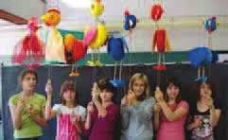

9. DELAVNICA
»ALO« logične delavnice
primerne za 7-9 razred.
Mentor: Tomaž Grobelnik

Proučevali bomo metode in postopke za razlikovanje pravilnega od napačnega sklepanja.
Učenci bodo reševali krajše logične naloge. Naučili se bodo izražanja z osnovnimi izjavnimi povezavami.

10. DELAVNICA: MODELI SVETA

Mentor: Miha
Delavnica je namenjena: učencem od 4. do 9. razreda
Število: do 15 učencev

- Opis: Iz didaktičnega kompleta Zometool učenci oblikujejo matematične fizikalne, kemijske in tehnične modele:

- Naredijo modele geometrijskih teles,
- modele mostu,
- model kristalne mreže aluminija.
- Izdelajo prototip vrtavke in ga izboljšujejo tako, da se kar najbolj dolgo vrti.
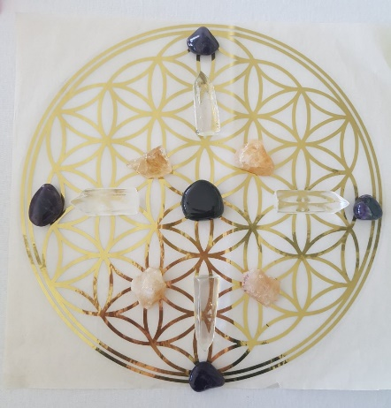

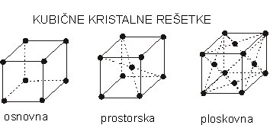

11. DELAVNICA: «ELEKTRIČNI AVTO«

Mentor: Luka
Delavnica je namenjena: učencem od 4. do 9. razreda
Število: do 15 učencev

Opis:
- Učenci sestavijo električno vozilo,
- spoznajo osnovne mehanske in električne komponente, izzive pri razvoju teh vozil.
- Spoznajo materiale in vlogo aluminija.

12. DELAVNICA: »AVTOMATIZACIJA IN ROBOTIZACIJA PROIZVODNJE«

Mentor: Izak

Delavnica je namenjena: učencem od 4. do 9. razreda
Število: do 15 učencev

- Opis: Učenci sestavijo in sprogramirajo robota oz. del avtomatizirane linije.
- Ob tem spoznajo mehanske, električne in programske elemente teh naprav.

13.DELAVNICA
Zabavajmo se, uglasbimo pesem
Mentor: Rok Kundih
Delavnica je primerna za učence 6., 7., 8. in 9. razreda.
- Učenci bodo pomagali uglasbiti pesem o aluminiju.
- Vsi učenci naj prinesejo svoja glasbila (delavnice se lahko udeležijo tudi pevci)
- Dobimo se v avli OŠ Kidričevo 16. 3. 2019 ob 8:00.

DELAVNICA št.14
RAZUMEVANJE DRUGAČNOSTI IN STRPNOST

Mentor: Vida Magdič
Delavnica je namenjena: učencem od 4. do 9. razreda
Število: do 15 učencev
Cilji:
- Preigravanje izbranih socialnih iger (spoznajmo se, vsi smo različni, skupine in posamezniki v mojem okolju, v moji bližini, sodelovanje in strpnost…)
- Urjenje socialnih spretnosti in veščin
- Spoznavanje sebe in učenje socialnega vedenja za vsakdanje življenje
- Reflektiranje, vrednotenje lastnega počutja v različnih situacijah

Različnost in enakopravnost

Jaz nisem ti.

Ti nisi jaz.

Jaz sem drugačen kot ti.

Ti si drugačen kot jaz.

Različni smo.

Meni ni potrebno biti takšen, kot si ti.

Tebi ni potrebno biti takšen, kot sem jaz.

Ne morem biti takšen kot si ti.

Ne moreš biti takšen kot sem jaz.

Nihče ni več vreden.

Nihče ni manj vreden.

Enako veljamo, enako smo vredni.

Jaz sem odgovoren za svoja dejanja.

Ti si odgovoren za svoja dejanja.

Skupaj sva odgovorna za nas in naš svet.

(Karl Aschwanden in Bruno Achermann)

DELAVNICA ŠT.15
Mentorica: Aleksandra Jelušič
Cilj: seznanitev z aluminijem in izdelovanje nakita iz aluminija

